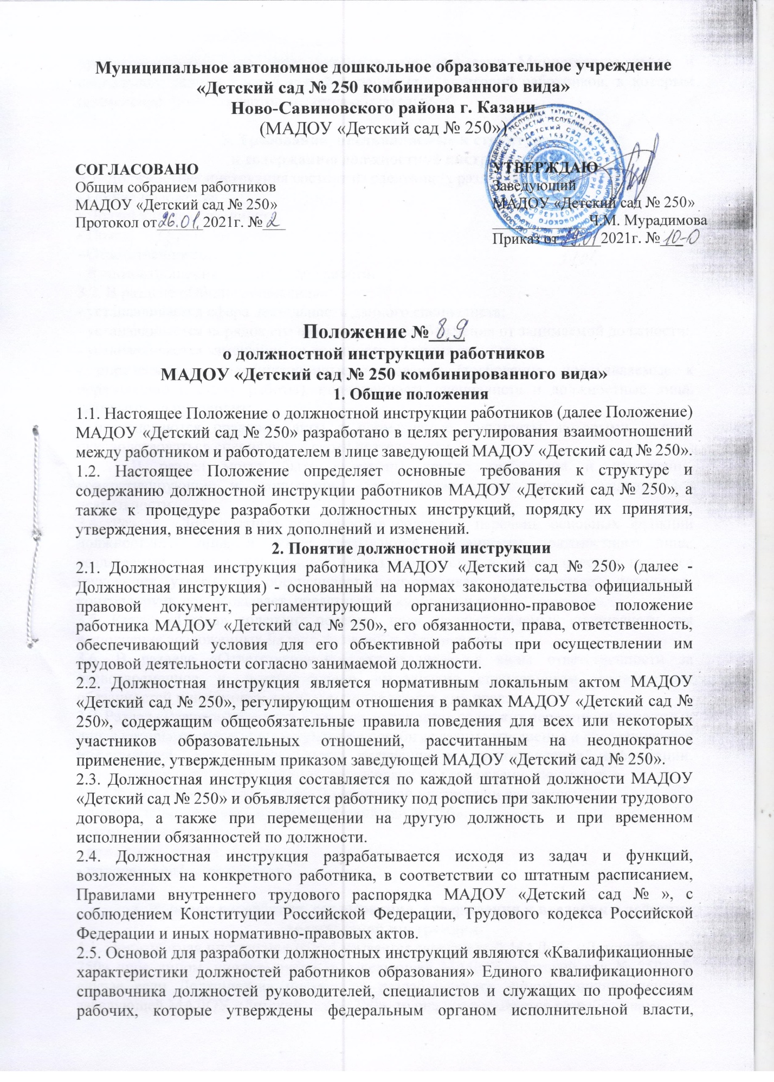
Муниципальное автономное дошкольное образовательное учреждение
«Детский сад № 250 комбинированного вида»
Ново-Савиновского района г. Казани

Согласовано УТВЕРЖДАЮ
Председатель Заведующий
МАДОУ «Детский сад № 250» МАДОУ«Детский сад № 250»
___________Т.В. Вафина __________Мурадимова Ч.М

Ведено в действие приказом
от_______2021г. №____

Положение
о должностной инструкции работников
МАДОУ «Детский сад № 250 комбинированного вида»

- Общие положения
  - Настоящее Положение о должностной инструкции работников (далее – Положение) МАДОУ «Детский сад № 250» (далее-МАДОУ) разработано в целях регулирования взаимоотношений между работником и работодателем в лице заведующей МАДОУ.
  - Настоящее Положение определяет основные требования к структуре и содержанию должностной инструкции работников МАДОУ, а также к процедуре разработки должностных инструкций, порядку их принятия, утверждения, внесения в них дополнений и изменений.

- Понятие должностной инструкции

  - Должностная инструкция работника МАДОУ (далее - Должнастная инструкция) – основанный на нормах законодательства официальный правовой документ, регламентирующий организационно-правовое положение работника МАДОУ, его обязанности, права, ответственность, обеспечивающий условия для его объективной работы при осуществлении им трудовой деятельности согласно занимаемой должности.
  - Должностная инструкция составляет по каждой штатной должности МАДОУ и объявляет работнику под роспись при заключении трудового договора, а также при перемещении на другую должность и при временном исполнении обязанностей по должности.
  - Должностная инструкция разрабатывается исходя из задач и функций, возложенных на конкретного, в соответствии со штатным распсанием, Правилами внутреннего трудового распорядка МАДОУ, с соблюдением Конституции Российской Федерации, Трудового кодекса Российской Федерации и иных нормативно-правовых актов.
2.5. Основой для разработки должностных инструкций являются
«Квалификационные характеристики должностей работников образования» Единого квалификационного справочника должностей руководителей, специалистов и служащих по профессиям рабочих, которые утверждены федеральным органом исполнительной власти, и профессиональный стандарт, утвержденный приказом Министерства труда и социальной защиты РФ от 18.10.2013г. №544 «Об утверждении профессионального стандарта «Педагог (педагогическая деятельность в сфере дошкольного, начального общего, основного общего, среднего общего образования) (воспитатель, учитель).

Требования, предъявляемые к структуре и содержанию должностной инструкции.
  - Должностная инструкция состоит из следующих разделов:
- Общие положения
- Должностные обязанности.
- Права.
- Ответственность.
- Взаимоотношения. Связи по должности.
  - В разделе «Общие положения»:
- устанавливается сфера деятельности данного специалиста;
- устанавливается порядок его назначения и освобождения от занимаемой должности;
- устанавливается замещение по должности во время отсутствия;
- определяются квалификационные требования (требования, предъявляемые к образованию и стажу работы), подчиненность специалиста и должностные лица, которыми он руководит;
- перечисляются правовые акты и нормативные документы, которыми должен руководствоваться специалист в своей деятельности.
В раздел могут быть включены другие требования и положения, конкретизирующие и уточняющие статус должностного лица и условия его деятельности.
  - Раздел «Должностные обязанности» содержит перечень основных функций должностного лица, а также указываются обязанности должностного лица, возлагаемые на него, указывается форма его участия в управленческом процессе (руководит, утверждает, обеспечивает, подготавливает, рассматривает, исполняет, контролирует, согласовывает, представляет, курирует и т.д.)
  - Раздел «Права» содержит перечень прав, предоставляемых специалисту для выполнения возложенных на него функций и обязанностей.
  - В разделе «Ответственность» устанавливаются виды ответственности за несвоевременное и некачественное выполнение специалистом должностных обязанностей и неиспользование предоставленных ему прав.
  - Раздел «Взаимоотношения. Связи по должности» содержит перечень должностных лиц, с которыми специалист вступает в служебныевзаимоотношения и обеспечивается информацией, указываются сроки получения и предоставления информации, определяется порядок подписания, согласования и утверждения документов.
  - Обязательными реквизитами Должностной инструкции являются:
  - полное наименование МАДОУ;
  - заголовок к тексту;
  - визы согласования;
  - подпись, гриф утверждения.

Порядок разработки, согласования, утверждения и введения в действие должностной инструкции.
  - Должностная инструкция разрабатывается заведующей МАДОУ либо лицом, уполномоченным заведующей МАДОУ. В случае если Должностная инструкция разрабатывается лицом, уполномоченным заведующей МАДОУ, то она подписывается разработчиком.
  - Должностная инструкция после разработки передается в профсоюзный комитет первичной профсоюзной организации, представляющий интересы большинства работников МАДОУ (далее - профсоюзный комитет). Профсоюзный комитет в срок не позднее десяти рабочих дней со дня получения Должностной инструкции осуществляет согласование Должностной инструкции. В случае если профсоюзный комитет не согласен с текстом Должностной инструкции либо вносит предложения по его совершенствованию, то заведующей МАДОУ направляется мотивированное мнение. Заведующая МАДОУ может согласиться с ним либо обязан, в течение пяти дней после получения мотивированного мнения, провести дополнительные консультации с профсоюзным комитетом в целях достижения взаимоприемлемого решения.
При не достижении согласия возникшие разногласия оформляются протоколом, после чего заведующая МАДОУ имеет право утвердить Должностную инструкцию.

Утверждение Должностной инструкции
  - Заведующий МАДОУ утверждает Должностную инструкцию путем издания соответствующего приказа.
  - В приказе в обязательном порядке указываются:
  - дата введения Должностной инструкции в действие;
  - указание об ознакомлении работников с Должностной инструкцией и сроки для этого;
  - фамилии и должности лиц, ответственных за соблюдение Должностной инструкции;
  - иные условия.
  - Утвержденные Должностные инструкции подлежат обязательной регистрации в соответствии с требованиями делопроизводства в МАДОУ с присвоением им порядкового номера.

Ознакомление работников с Должностной инструкцией
  - Неотъемлемой частью должностной инструкции является лист
ознакомления, который ведется в организации и служит доказательством того, что работник ознакомился с должностной инструкцией
  - Ознакомление работника МАДОУ с Должностной инструкцией в обязательном порядке осуществляется при поступлении на работу в МАДОУ. Ознакомление осуществляет заведующий МАДОУ. После ознакомления работник проставляет на Должностной инструкции ознакомительную визу - с инструкцией ознакомлен, дата, подпись.
  - Ознакомление работника МАДОУ с Должностной инструкцией в обязательном порядке осуществляется при переводе работника на другую должность или временном переводе на другую работу. Ознакомление осуществляет заведующий МАДОУ. После ознакомления работник проставляет на Должностной инструкции ознакомительную визу - с инструкцией ознакомлен, дата, подпись.
  - Требования, установленные в Должностной инструкции, действительны с того момента, когда работник был с ней ознакомлен.
  - В случае если работник МАДОУ отказывается расписаться в ознакомлении или получении Должностной инструкции, данный отказ фиксируется путем составления акта в присутствии незаинтересованных свидетелей. В акте также фиксируется факт ознакомления работника с содержанием Должностной инструкции в иной форме (Должностная инструкция зачитывается вслух заведующей МАДОУ).
  - Для текущей работы с подлинника должностной инструкции снимают заверенную копию, которую выдают работнику МАДОУ, работающему в данной должности.

Внесение изменений в Должностную инструкцию.
  - Внесение изменений в Должностную инструкцию осуществляется в следующих случаях:
    - В связи с изменением обязательных условий трудового договора. Указанная процедура проводится в соответствии с требованиями Трудового кодекса РФ (работник должен быть не позднее, чем за 2 месяца до предполагаемого изменения письменно уведомлен. После получения работником соглашения на продолжение трудовых отношений, вносятся изменения в Должностную инструкцию).
    - При изменении организационных условий труда, без изменения трудовой функции работника.
  - Заведующая МАДОУ или лицо, уполномоченное им, составляет Должностную инструкцию в новой редакции, которая согласовывается и утверждается в соответствии с требованиями, установленными разделами 4 и 5 настоящего Положения. Ознакомление работника с Должностной инструкцией осуществляется в соответствии с требованиями, установленными разделом 6 настоящего Положения.

Хранение Должностных инструкций.
8.1. Согласованную и утвержденную должностную инструкцию нумеруют, шнуруют, заверяют печатью учреждения и хранят в кабинете
заведующего в соответствии с установленным порядком. Срок хранения должностной инструкции после замены новой постоянно.

